코리아런드리, 2023 대한민국 도시혁신대상 최우수상 영예

커뮤니티런드렛, 도시 혁신으로 인정 받아
도시형 세탁서비스 커뮤니티런드렛, 주거만족도 높여

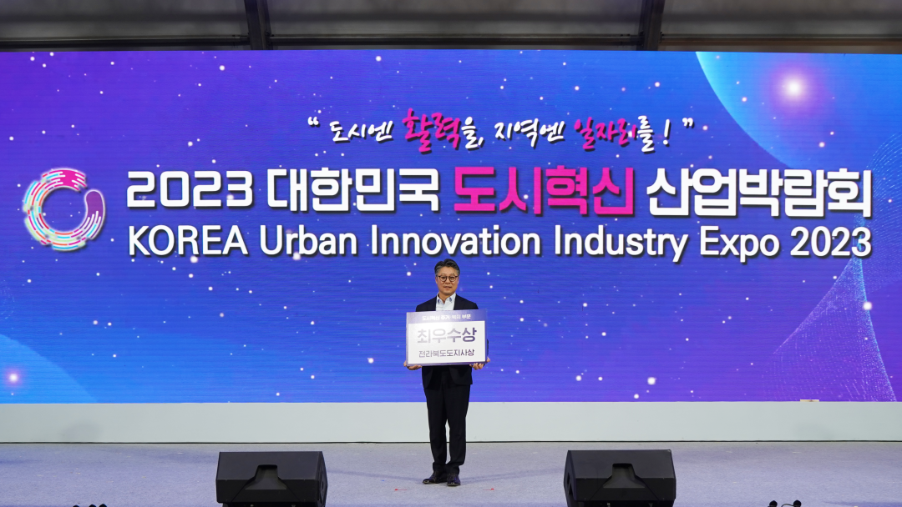
2023 대한민국 도시혁신 산업박람회 '도시혁신대상' 시상식에서 코리아런드리 서경노 대표가 ‘주거/복지 부문 최우수상’을 수상했다.

세탁솔루션 전문 기업 코리아런드리(대표 서경노)가 국토교통부가 주최하는 ‘2023 대한민국 도시혁신대상’에서 주거/복지 부문 최우수상을 수상했다고 27일 밝혔다.

10월 25일부터 28일까지 전라북도 익산시에서 열리는 ‘2023 대한민국 도시혁신 산업박람회’는 대한민국 도시재생 정책 정책 및 사업을 살펴보고 국내외 도시재생 우수 사례 등을 공유하는 자리다.

‘대한민국 도시혁신대상’은 지자체, 공기업, 민간기업 중 혁신적인 도시생태계를 구축한 우수사례와, 지역 균형 발전, 공간혁신 등 산업 기여도, 적정성·혁신성·응용성·사업성과 등을 평가해 3개 부문(공공부문, 민간부문) 13개 분야별 우수기업과 기관을 선정 시상하는 스마트시티·도시건설 분야 대표 어워드다.

코리아런드리는 아파트, 주상복합, 오피스텔, 청년주택, 코리빙 등에 주거복지를 실현하기 위한 도시형 디자인의 세탁실을 구축하고, 이를 통한 공동체 커뮤니티 공간으로 발전시켰다는 점이 건축·도시·산업·금융 전문 심사단으로부터 높게 평가받아, 도시혁신대상 주거/복지 부문 최우수상을 수상했다.

코리아런드리 서경노 대표는 “빨래와 세탁이라는 부분이 삶의 편리함을 넘어 도시화된 공간에서 의미와 가치를 찾게 하는 것이 올바른 주거복지”라며 “앞으로도 도시형 세탁서비스 커뮤니티런드렛이 단순한 세탁의 역할을 넘어 공동체 커뮤니티를 아우르는 특별한 장소가 될 수 있도록 앞장설 것”이라고 말했다.

한편 코리아런드리는 2012년 프리미엄 셀프빨래방 브랜드 워시엔조이(WASHENJOY)를 론칭 이후, 중국, 태국을 포함해 900개가 넘는 매장을 운영하며 국내외 ‘즐거운 빨래 문화’를 전파하며 지속적인 성장을 이어오고 있다.

*커뮤니티런드렛 관련 추가 설명 자료

코리아런드리는 사람들에게 삶의 의미와 가치를 찾게 하는 것 이야말로 주거시설과 주거공간이라고 생각하고 그곳에서의 삶의 편리함을 넘어 의미와 가치를 찾게하는 것이 올바른 주거복지라고 생각합니다.

약 20년 이상, 대한민국에서 빨래방이라고 통칭되고 있는 무인세탁서비스를 제공하는 오프라인 공간은 전국 각 지역의 마을과 공동주택에서 기본적이고 필수적인 삶의 필요를 해결해 주는 공간으로서의 단순한 역할을 충분히 수행해 오고 있습니다만, 그러나 적어도 빨래방은 세탁이라는 단순한 기능의 동네빨래방이나 코인세탁실이 아니었던 것 입니다.

즉, 이제 더 확장된 개념으로 사람이 생활하고 거주하는 현대적인 주거시설인 아파트, 주상복합, 주거형오피스텔, 청년주택 그리고 코리빙에도 주거복지를 실현하기 위한 특별한 개념의 세탁실이 디자인되어 구축되고 있습니다. 이렇게 빨래방이라는 오프라인 기반의 물리적공간은 사람들과의 소통이 가능하고 공동체의 커뮤니티를 아우르는 매우 특별한 장소가 되어가고 있습니다.

위생과 청결 그리고 안전과 보안이 확보된 위생적인 환경의 세탁공간, 전문 장비로 빠르고 효과적인 세탁시간으로 시간절약의 공간, 건강과 지구환경문제에 도움을 주는 세탁방법은 정의로운 사회공공재 성격의 위생문제 해결장소가 되어 왔던 것입니다. 쉽게 이야기 하면, 각 지역공동체에서 스토리가 만들어지고 소식과 정보가 전파되는 현대판 빨래터 인 것 입니다.

우리는 더이상 빨래방이란 이름으로 불리워지길 거부합니다. 커뮤니티런드렛이라는 이름으로 불리워 질 때 그 옛날 정감어린 "소통의 빨래터"로 돌아갑니다. 우리는 이것을 현대적개념으로 전환하여 공간에서의 새로운 라이프스타일로 응용합니다. 자율적인 공간에서 빨래라는 필수적인 요소를 해결하는 동시에 사람들이 원하는 정보와 서비스를 제공하고 이 과정에서 발생하는 정보유통을 통해 의미와 가치를 찾는 라이프스타일을 전국, 아니 K-런드리로 해외로 펼쳐 나갑니다.

세탁의 변천사는 적어도 빨래방이 나타날때 까지는 위생과 건강 그리고 지구환경에 관한한 흑역사였습니다. 대표적인 세탁방법인 드라이크리닝은 우리도 모르게 위생과 건강 그리고 지구환경을 생각도 하지 않고 열심히 일했던 삶의 흔적을 화석연료를 사용하여 지울 수 밖에 없었던 과거시대의 버려야 할 유물이었습니다. 대량으로 다른 사람의 옷과 섞어서 세탁하는 빠르고 저렴한 양산체제의 드라이크리닝 시스템이 빨래방의 획기적인 시스템과 건강한 서비스로 인해 다시 우리도 모르는 사이에 퇴출되고 있습니다. 시대의 발전에 따라 자연발생적으로 다가온 라이프스타일의 변화로 삶의 중심이 다시 사람중심의 삶의 본질로 회기하고 있습니다. 디지털트랜스포메이션이 만든 4차산업혁명의 충격적인 시대의 변화가 아닌 “인간본질로의 소프트혁명”인 것 입니다.

빨래와 세탁이라는 이름으로 우리는 우리가 놓쳤던 많은 것을 회복하고 디지털기술로 그 삶의 흔적을 찾아 삶의 본질을 다시 찾을 수 있다고 생각합니다. 도시화된 공간에서의 장소의 재발견을 통한 고객의 삶이 편리하고 행복하게 변화되는 것이 도시혁신의 시작입니다.

